
Tecnológico de Estudios Superiores de Ecatepec
División de Ingeniería en Informática
Inteligencia De Negocios

“Análisis predictivo y dashboard de riesgo de enfermedades respiratorias en México”

PRESENTAN:
Arzola González Jennifer Ximena

ACADÉMICO
Mtro. Leonardo Miguel Moreno Villalba

FECHA DE ENTREGA:
17/06/2026

INTRODUCCIÓN
La calidad del aire constituye uno de los principales desafíos ambientales y de salud pública que enfrentan las grandes ciudades del mundo en la actualidad. En México, el crecimiento acelerado de las zonas urbanas, el aumento constante de la actividad industrial y el incremento del parque vehicular han provocado que la contaminación atmosférica se convierta en un problema cada vez más complejo. Las concentraciones elevadas de contaminantes como las partículas suspendidas PM2.5 y PM10, el ozono troposférico (O₃), el dióxido de nitrógeno (NO₂), el dióxido de azufre (SO₂) y el monóxido de carbono (CO) representan un riesgo significativo para la salud de millones de personas que habitan en zonas urbanas e industriales.
Diversas investigaciones han demostrado que la exposición prolongada a estos contaminantes puede provocar enfermedades respiratorias, cardiovasculares y neurológicas, además de incrementar el riesgo de mortalidad prematura. Los grupos más vulnerables ante estos efectos son los niños, los adultos mayores y las personas que padecen enfermedades respiratorias preexistentes. Debido a esta situación, organismos internacionales como la Organización Mundial de la Salud han establecido límites cada vez más estrictos para la concentración de contaminantes en el aire, promoviendo el desarrollo de estrategias que permitan prevenir episodios críticos de contaminación.
Tradicionalmente, el monitoreo de la calidad del aire se ha basado en sistemas reactivos que únicamente informan sobre el estado actual de la atmósfera. Sin embargo, este enfoque resulta insuficiente cuando se busca proteger a la población, ya que las medidas preventivas suelen implementarse cuando los niveles de contaminación ya han alcanzado valores peligrosos. Ante esta problemática surge la necesidad de desarrollar sistemas predictivos capaces de anticipar la ocurrencia de episodios de mala calidad del aire con suficiente anticipación para que las autoridades puedan tomar decisiones oportunas.
En los últimos años, el desarrollo de técnicas de Inteligencia Artificial y Aprendizaje Automático ha revolucionado la manera en que se analizan grandes volúmenes de datos. Los algoritmos de Machine Learning tienen la capacidad de identificar patrones complejos dentro de conjuntos de datos multidimensionales y generar modelos predictivos altamente precisos. Gracias a estas características, dichas técnicas se han convertido en herramientas fundamentales para abordar problemas relacionados con la salud pública, el medio ambiente y la gestión urbana.
El presente proyecto tiene como objetivo principal desarrollar un sistema inteligente capaz de predecir episodios de mala calidad del aire en México mediante la utilización de algoritmos avanzados de Machine Learning y Redes Neuronales Artificiales. Para lograrlo, se integraron múltiples fuentes de información relacionadas con contaminantes atmosféricos, variables meteorológicas, emisiones industriales y características demográficas. Posteriormente se aplicaron procesos de limpieza, transformación e ingeniería de características con la finalidad de construir un conjunto de datos adecuado para el entrenamiento de modelos predictivos.
Asimismo, se realizó una comparación entre diferentes algoritmos de clasificación, incluyendo Regresión Logística, Random Forest, XGBoost y Redes Neuronales tipo Perceptrón Multicapa. Cada uno de estos modelos fue evaluado utilizando métricas estadísticas especializadas que permitieron determinar su capacidad para identificar correctamente los días con mala calidad del aire. Finalmente, los resultados obtenidos permitieron identificar cuáles variables tienen una mayor influencia sobre la contaminación atmosférica y qué modelo presenta el mejor desempeño para ser utilizado en futuras aplicaciones de monitoreo ambiental.
Este proyecto representa una aplicación práctica de las técnicas modernas de Ciencia de Datos orientadas a la solución de problemas reales. Además de contribuir al conocimiento sobre los factores que afectan la calidad del aire en México, demuestra el potencial de la Inteligencia Artificial como herramienta para la toma de decisiones en materia ambiental y de salud pública.
DESCRIPCIÓN DE DATASETS
Para el desarrollo de este proyecto fue necesario integrar información proveniente de diversas fuentes gubernamentales y ambientales. La combinación de estos conjuntos de datos permitió construir una base de conocimiento robusta capaz de representar las múltiples variables que influyen en la calidad del aire.
El primer conjunto de datos utilizado corresponde a la información generada por el Sistema Nacional de Información de la Calidad del Aire (SINAICA), el cual proporciona registros históricos relacionados con las concentraciones de diversos contaminantes atmosféricos. Entre las variables más importantes se encuentran las partículas PM2.5 y PM10, las cuales representan material particulado suspendido en la atmósfera. Estas partículas son consideradas especialmente peligrosas debido a que pueden penetrar en el sistema respiratorio y provocar daños severos a la salud humana. Además, se incorporaron mediciones de ozono, dióxido de nitrógeno, dióxido de azufre y monóxido de carbono, contaminantes que se encuentran estrechamente relacionados con las actividades industriales y el transporte vehicular.
De manera complementaria se integró información meteorológica proveniente de la Comisión Nacional del Agua y del Servicio Meteorológico Nacional. Este conjunto de datos incluye variables como temperatura promedio, humedad relativa y precipitación. Estas variables desempeñan un papel fundamental en la dispersión de contaminantes, ya que las condiciones climáticas pueden favorecer o dificultar la acumulación de sustancias nocivas en la atmósfera. Por ejemplo, las lluvias contribuyen al proceso de lavado atmosférico, mientras que ciertos fenómenos meteorológicos como las inversiones térmicas favorecen la acumulación de partículas contaminantes cerca de la superficie terrestre.
También se incorporó información demográfica y urbana obtenida a partir de fuentes oficiales como el INEGI. Estas variables permiten caracterizar el entorno urbano de cada región mediante indicadores como población total y parque vehicular. La inclusión de estos datos resulta importante debido a que la actividad humana es uno de los principales factores generadores de contaminación atmosférica.
Finalmente, se integró un conjunto de datos relacionado con emisiones industriales reportadas por organismos ambientales nacionales. Estas emisiones representan una fuente importante de contaminantes atmosféricos y permiten estimar el impacto de las actividades productivas sobre la calidad del aire en distintas regiones del país.
Después de la integración y procesamiento de todas las fuentes de información se obtuvo un dataset consolidado compuesto por aproximadamente 18,250 registros y 28 variables. Este conjunto de datos constituye la base principal sobre la cual se desarrollaron los procesos de análisis exploratorio, preprocesamiento y entrenamiento de modelos predictivos.
METODOLOGÍA
Para el desarrollo de este proyecto se adoptó la metodología CRISP-DM (Cross Industry Standard Process for Data Mining), considerada uno de los estándares más utilizados en proyectos de minería de datos y aprendizaje automático. Esta metodología proporciona una estructura organizada que permite abordar problemas complejos mediante una secuencia lógica de etapas que van desde la comprensión del problema hasta la implementación de soluciones basadas en datos.
La primera fase consistió en la comprensión del problema. Durante esta etapa se identificó la necesidad de desarrollar un sistema predictivo capaz de anticipar episodios de mala calidad del aire utilizando información histórica relacionada con contaminantes atmosféricos, variables meteorológicas y factores urbanos. Se establecieron los objetivos del proyecto, las métricas de evaluación y los criterios que permitirían determinar el éxito de los modelos desarrollados.
Posteriormente se realizó la recopilación de datos provenientes de diferentes organismos gubernamentales y ambientales. Debido a que la información se encontraba distribuida en distintos conjuntos de datos, fue necesario realizar un proceso de integración que permitiera consolidar todas las variables en una única estructura de análisis. Esta integración representó una de las etapas más importantes del proyecto, ya que permitió construir una visión integral del fenómeno estudiado.
Una vez obtenidos los datos, se llevó a cabo un análisis exploratorio detallado. Durante esta fase se identificaron patrones, tendencias temporales, valores atípicos y posibles inconsistencias dentro de la información recopilada. Para ello se utilizaron herramientas estadísticas y visualizaciones que facilitaron la comprensión de la distribución de las variables y las relaciones existentes entre ellas.
Posteriormente se implementaron técnicas de preprocesamiento e ingeniería de características con el objetivo de mejorar la calidad de la información disponible para los modelos predictivos. Esta etapa incluyó la limpieza de datos, el tratamiento de valores faltantes, la generación de variables derivadas y la transformación de características temporales.
Finalmente se procedió al entrenamiento de diferentes algoritmos de Machine Learning. Los modelos fueron entrenados utilizando conjuntos de entrenamiento y posteriormente evaluados mediante datos que no habían sido observados durante el proceso de aprendizaje. Esto permitió medir de forma objetiva la capacidad de generalización de cada algoritmo y seleccionar la alternativa con mejor desempeño.
PREPROCESAMIENTO
El preprocesamiento de datos constituye una de las etapas más críticas dentro de cualquier proyecto de Ciencia de Datos. La calidad de los resultados obtenidos depende en gran medida de la calidad de la información utilizada durante el entrenamiento de los modelos. Por esta razón se dedicó una cantidad considerable de tiempo a la preparación y transformación de los datos.
El primer paso consistió en la detección y tratamiento de valores faltantes. Debido a que la información provenía de diferentes fuentes y sistemas de monitoreo, algunos registros presentaban datos incompletos. Para evitar la pérdida de información valiosa se aplicaron técnicas de imputación utilizando el método Backward Fill (bfill), el cual permite reemplazar valores faltantes utilizando observaciones posteriores dentro de la serie temporal.
Posteriormente se realizó una revisión exhaustiva de la consistencia de los datos. Se verificó que las unidades de medida fueran homogéneas y que las variables numéricas mantuvieran rangos razonables de acuerdo con los estándares ambientales establecidos. Asimismo, se identificaron posibles valores atípicos que pudieran afectar negativamente el entrenamiento de los modelos.
Una de las actividades más importantes fue la ingeniería de características. Con el objetivo de capturar patrones temporales, se generaron variables rezagadas o lag variables. Estas nuevas características representan el comportamiento de los contaminantes durante días anteriores y permiten al modelo aprender tendencias históricas que pueden influir en la calidad del aire futura.
Además, se calcularon promedios móviles de tres días para diferentes variables ambientales. Estos indicadores permiten reducir el ruido presente en las mediciones diarias y facilitan la identificación de tendencias de largo plazo. La utilización de promedios móviles resulta especialmente útil cuando se trabaja con fenómenos ambientales que presentan una elevada variabilidad temporal.
También se generaron variables derivadas relacionadas con factores urbanos. Entre ellas destaca la densidad vehicular per cápita, obtenida mediante la relación entre el parque vehicular y la población total. Esta variable permite representar de manera más precisa la presión que las actividades humanas ejercen sobre el ambiente.
Finalmente, se construyó la variable objetivo denominada Mala_Calidad_Aire. Esta variable fue definida como un problema de clasificación binaria, donde el valor uno representa episodios de contaminación significativa y el valor cero corresponde a condiciones aceptables de calidad del aire. Esta transformación permitió aplicar algoritmos supervisados de clasificación para el desarrollo de modelos predictivos.
MODELOS UTILIZADOS
Con el propósito de comparar diferentes enfoques de aprendizaje automático, se seleccionaron cuatro algoritmos ampliamente utilizados en problemas de clasificación.
El primer modelo implementado fue la Regresión Logística. A pesar de ser uno de los algoritmos más sencillos dentro del aprendizaje supervisado, ofrece una gran capacidad de interpretación y una excelente línea base para la comparación de resultados. La Regresión Logística modela la probabilidad de ocurrencia de un evento mediante una función sigmoide que transforma combinaciones lineales de variables de entrada en probabilidades comprendidas entre cero y uno.
El segundo algoritmo utilizado fue Random Forest. Este modelo pertenece a la familia de métodos de ensamble y se basa en la construcción de múltiples árboles de decisión entrenados sobre subconjuntos aleatorios de datos. La combinación de las predicciones de todos los árboles permite obtener resultados más robustos y reducir significativamente el riesgo de sobreajuste.
El tercer modelo evaluado fue XGBoost, considerado actualmente uno de los algoritmos más potentes para problemas de datos tabulares. Su funcionamiento se basa en la construcción secuencial de árboles de decisión que corrigen progresivamente los errores cometidos por modelos anteriores. Gracias a este mecanismo de aprendizaje, XGBoost suele alcanzar altos niveles de precisión en tareas de clasificación complejas.
Finalmente se implementó una Red Neuronal Artificial tipo Perceptrón Multicapa (MLP). Este modelo está inspirado en el funcionamiento del cerebro humano y utiliza múltiples capas de neuronas artificiales para aprender relaciones altamente complejas entre las variables de entrada y la variable objetivo. La capacidad de modelar patrones no lineales convierte a las redes neuronales en herramientas especialmente útiles para problemas donde las relaciones entre variables son difíciles de describir mediante modelos tradicionales.
RESULTADOS
Después de completar el proceso de entrenamiento, cada uno de los modelos fue evaluado utilizando un conjunto de datos independiente reservado exclusivamente para pruebas. El objetivo fue medir la capacidad de generalización de los algoritmos y determinar cuál ofrecía el mejor desempeño para la predicción de episodios de mala calidad del aire.
Los resultados obtenidos mostraron que la Regresión Logística alcanzó el mejor desempeño general dentro del conjunto de modelos evaluados. Este algoritmo logró una exactitud cercana al 72%, acompañada de valores competitivos en precisión, sensibilidad y F1-Score. Asimismo, obtuvo el valor más alto en el área bajo la curva ROC, indicando una adecuada capacidad para distinguir entre días con buena y mala calidad del aire.
El modelo Random Forest también presentó resultados satisfactorios. Su desempeño fue ligeramente inferior al de la Regresión Logística en términos de exactitud global, aunque mantuvo niveles adecuados de sensibilidad y capacidad predictiva. Una de las ventajas observadas fue su capacidad para identificar la importancia relativa de las variables utilizadas durante el entrenamiento.
Por su parte, XGBoost mostró un comportamiento competitivo, alcanzando métricas similares a las obtenidas por Random Forest. Sin embargo, no logró superar el desempeño alcanzado por la Regresión Logística dentro del conjunto de datos utilizado en este proyecto.
La Red Neuronal MLP obtuvo resultados aceptables, aunque presentó una ligera disminución en comparación con los modelos anteriores. Esto puede atribuirse a la complejidad inherente del problema y a la necesidad de realizar un ajuste más profundo de hiperparámetros para maximizar su potencial predictivo.
GRÁFICAS
Las visualizaciones desarrolladas durante el proyecto permitieron comprender mejor el comportamiento de los datos y validar diversas hipótesis relacionadas con la contaminación atmosférica.
La primera gráfica correspondió a la distribución de la variable objetivo. Esta representación permitió verificar que las clases se encontraban relativamente balanceadas, lo cual favorece el entrenamiento de modelos supervisados y reduce la probabilidad de sesgos estadísticos.
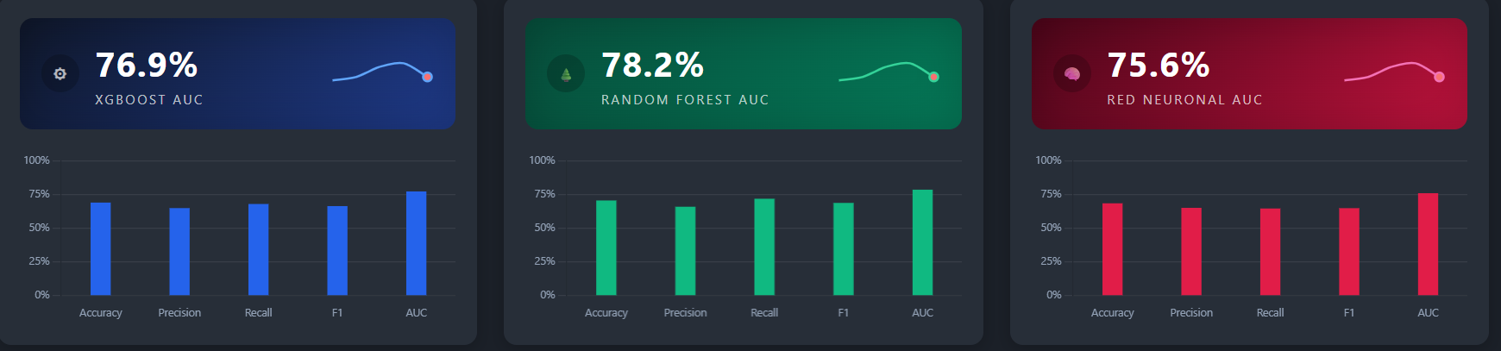
También se elaboró una matriz de correlación que permitió identificar relaciones entre las distintas variables ambientales. Los resultados mostraron correlaciones importantes entre las concentraciones de contaminantes y variables meteorológicas como la temperatura y la precipitación.
Otra visualización relevante fue la serie temporal de PM2.5. Esta gráfica permitió observar la evolución de las concentraciones de partículas suspendidas a lo largo del tiempo, identificando patrones estacionales y episodios específicos de contaminación.
Asimismo, se construyeron gráficas de importancia de variables utilizando Random Forest y XGBoost. Estas visualizaciones mostraron que los niveles históricos de contaminantes, la humedad relativa y la precipitación se encuentran entre los factores más influyentes para la predicción de la calidad del aire.

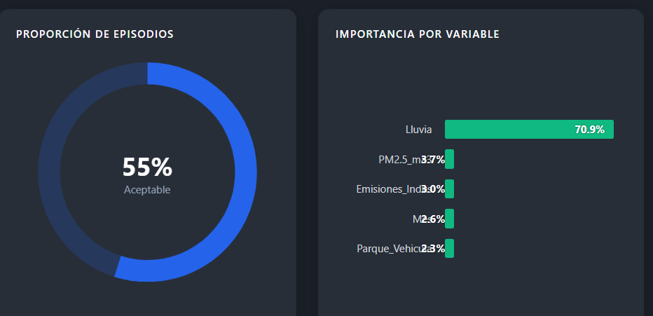
CONCLUSIONES
Los resultados obtenidos durante el desarrollo de este proyecto demuestran que las técnicas modernas de Machine Learning representan una herramienta valiosa para la predicción de episodios de mala calidad del aire. La integración de información ambiental, meteorológica, urbana e industrial permitió construir modelos capaces de identificar patrones complejos asociados con la contaminación atmosférica.
El análisis realizado evidenció que variables relacionadas con las condiciones climáticas y los niveles históricos de contaminantes desempeñan un papel fundamental en la generación de episodios de contaminación. Particularmente, la lluvia, la humedad y las concentraciones previas de PM2.5 mostraron una influencia significativa dentro de los modelos predictivos.
Entre los algoritmos evaluados, la Regresión Logística presentó el mejor desempeño global, alcanzando una exactitud cercana al 72% y un área bajo la curva ROC superior al resto de los modelos considerados. Este resultado demuestra que modelos relativamente sencillos pueden ofrecer resultados competitivos cuando se dispone de datos adecuados y un proceso riguroso de preparación de información.
Finalmente, este proyecto confirma el potencial de la Inteligencia Artificial como herramienta de apoyo para la toma de decisiones en materia ambiental. La implementación futura de sistemas de monitoreo predictivo basados en Machine Learning podría contribuir significativamente a la protección de la salud pública y al desarrollo de estrategias más eficientes para el control de la contaminación atmosférica.
REFERENCIAS
Breiman, L. (2001). Random Forests. Machine Learning Journal, 45(1), 5-32.
Chen, T., & Guestrin, C. (2016). XGBoost: A Scalable Tree Boosting System. ACM SIGKDD International Conference on Knowledge Discovery and Data Mining.
Goodfellow, I., Bengio, Y., & Courville, A. (2016). Deep Learning. MIT Press.
Géron, A. (2023). Hands-On Machine Learning with Scikit-Learn, Keras and TensorFlow. O'Reilly Media.
Han, J., Kamber, M., & Pei, J. (2022). Data Mining: Concepts and Techniques. Morgan Kaufmann.
Pedregosa, F., et al. (2011). Scikit-Learn: Machine Learning in Python. Journal of Machine Learning Research.
Instituto Nacional de Ecología y Cambio Climático (INECC). Sistema Nacional de Información de la Calidad del Aire.
Secretaría de Medio Ambiente y Recursos Naturales (SEMARNAT). Normas Oficiales Mexicanas para la Calidad del Aire.
Instituto Nacional de Estadística y Geografía (INEGI). Información Demográfica y Parque Vehicular Nacional.
Comisión Nacional del Agua (CONAGUA). Datos Meteorológicos Históricos.

